

KBJ VELKOOBCHODY s.r.o.

Objednávka potravin za období 1.12. – 31.12. 2024:

3.12.
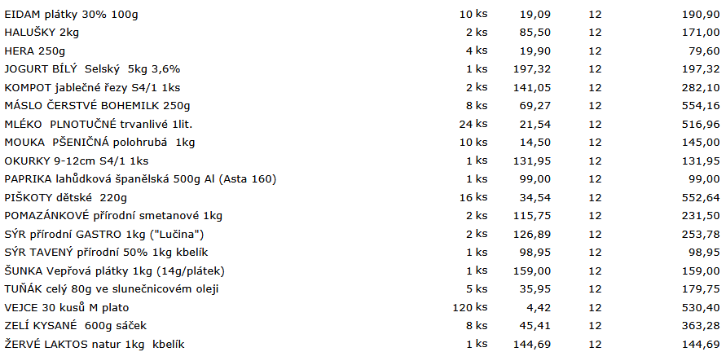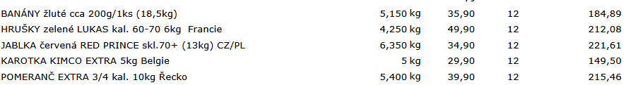
10.12.
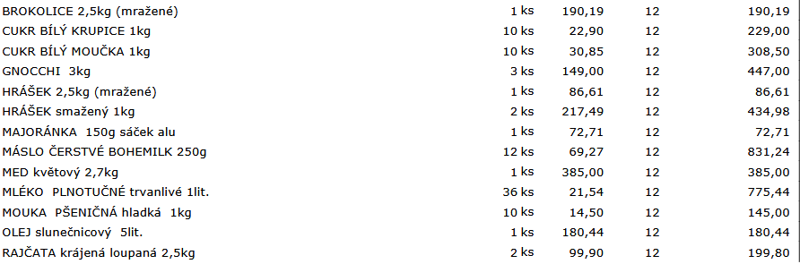
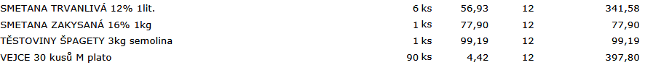
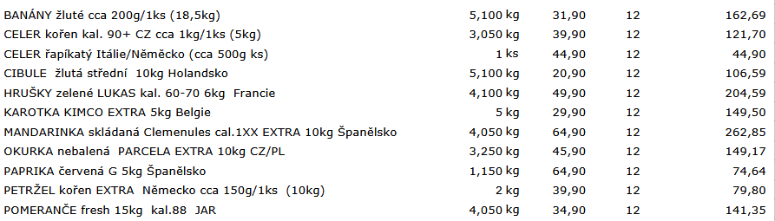

17.12.
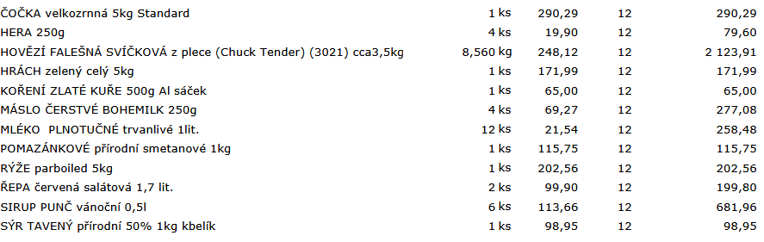
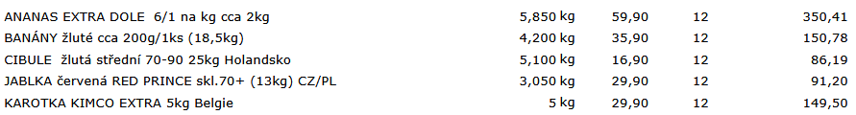

Celkem bez DPH: 17.950,- Kč
Celkem s DPH: 20.100,- Kč
DPH 12%

